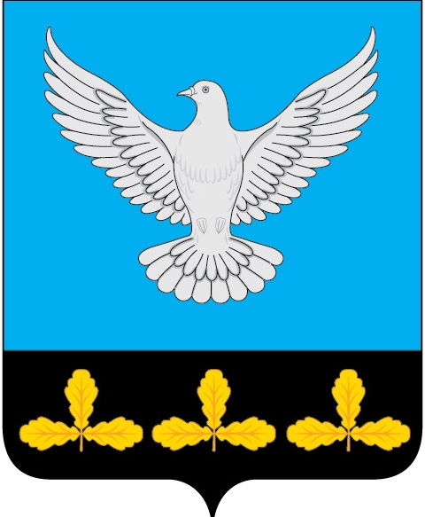

АДМИНИСТРАЦИЯ МУНИЦИПАЛЬНОГО ОБРАЗОВАНИЯ
«ЕРМОЛОВСКОЕ СЕЛЬСКОЕ ПОСЕЛЕНИЕ»
ВЕШКАЙМСКОГО РАЙОНА УЛЬЯНОВСКОЙ ОБЛАСТИ

ПОСТАНОВЛЕНИЕ

09 апреля 2024 года № 27

с. Ермоловка

О выявлении правообладателя ранее учтенного объекта недвижимости

В соответствии со статьёй 69.1 Федерального закона от 13.07.2015 № 218-ФЗ «О государственной регистрации недвижимости», постановляю:
1. В отношении земельного участка с кадастровым номером 73:03:040902:104, расположенного по адресу: Ульяновская область, Вешкаймский район, п.Шарлово, площадью 1600 кв.м., категория земель – земли населенных пунктов, вид разрешенного использования: для ведения личного подсобного хозяйства, установить правообладателя:
Ефимову Марию Павловну 16.12.1927 года рождения, место рождения: Ульяновская область Вешкаймский район с.Ермоловка, паспорт гражданина Российской Федерации: 73 01 378438, выдан ОВД Вешкаймского района Ульяновской области, СНИЛС 11005328379, проживающего (зарегистрированного по месту жительства) по адресу: Ульяновская область,г.Ульяновск,ул.Врача Михайлова,д 34,кв 14
2. Право собственности Ефимовой Марии Павловны на указанный в пункте 1 настоящего постановления земельный участок подтверждается Свидетельством о праве собственности на землю № 159 07.10.1992, выданным Шарловской сельской администрацией (копия прилагается).
3. Направить настоящее постановление в орган регистрации прав для внесения необходимых изменений в сведения Единого государственного реестра недвижимости.

И.о. Главы администрации
муниципального образования
Ермоловское сельское поселение» Е.А. Павлова

